Ежемесячный отчёт о проделанной работе учреждениями культуры клубного типа МР "Кизлярский район" за май 2022г.

Месяц май начинается праздником, который раньше назывался Днём Международной солидарности трудящихся. Теперь мы отмечаем этот день как праздник Мира и Труда. Первомай мы всегда встречаем с особыми чувствами, для нас это символ весны, мира и созидания. Так, первомайские мероприятия прошли во всех КДУ района:
- праздничный концерт "Праздник весны и труда" - К.Восходский СДК;
- спортивная программа "Весёлый Первомай" - Б.Задоевский СК;
- познавательный час "Весна - прекрасная пора" - Тушиловский СК;
- выставка детских рисунков "Здравствуй, праздник" - Н.Бирюзякский СДК;
- праздничное мероприятие "Первомай - мир, труд, май" - Южный СДК;
- агитбригада "Широка страна моя родная" - Брянский СДК;
- конкурс стихов и рисунков "Май - праздник дружбы" - Н.Монастырский СДК; Н.Кохановский СК;
- праздничный концерт "Улыбнёмся солнечному дню" - Черняевский СДК;
- игровая программа "День весны и труда" - Кардоновский СДК;
- конкурсно-игровая программа "Первомай" - Б.Бредихинский СДК;
- информационный час "Мир! Труд! Май!" - Цветковский СДК;
- конкурс рисунков "Празднуй, радуйся, гуляй - наступает Первомай" - Я.Полянский СДК;
- Конкурс рисунков "Первомай" - Огузерский ЦТКНР;
- конкурсная программа "Весеннее настроение" - Пролетарский СК;
- развлекательная программа "Пой, гуляй, Первомай!" - Александрийский ЦТКНР;
- выставка детского творчества "Здравствуй, праздник Первомай" - СДК с.Юбилейное.
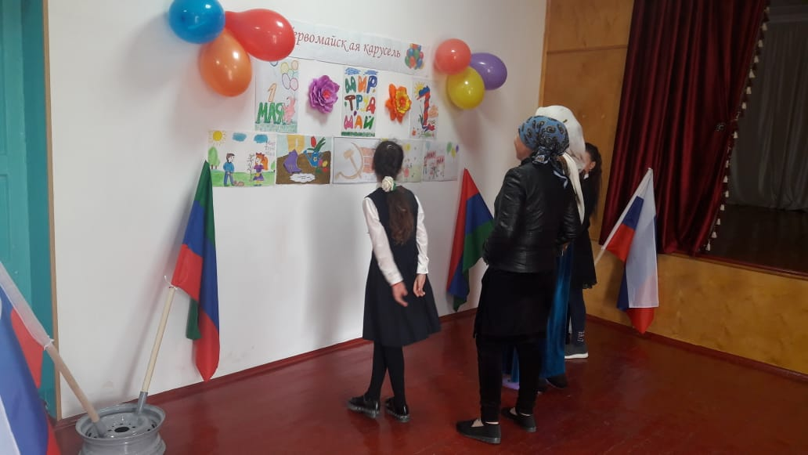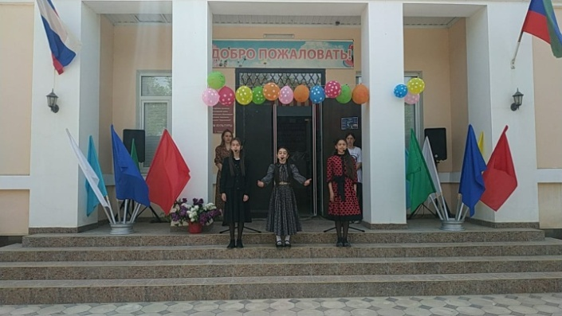
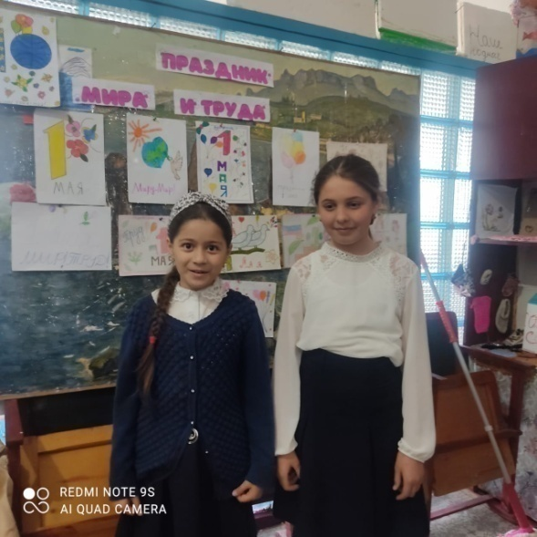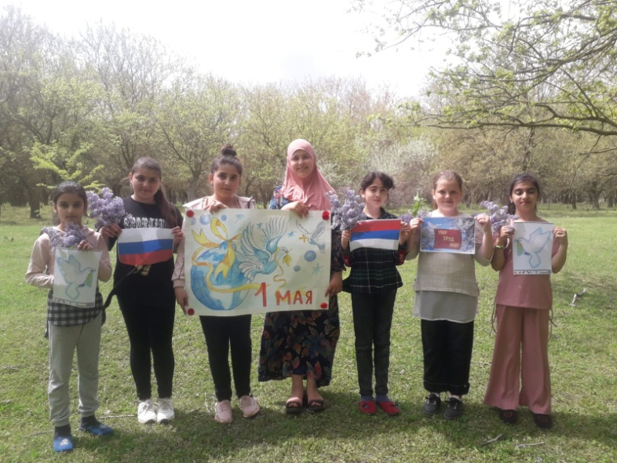
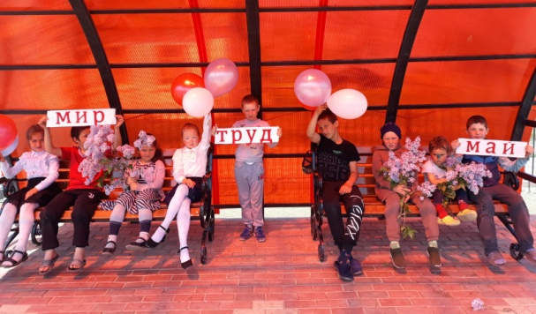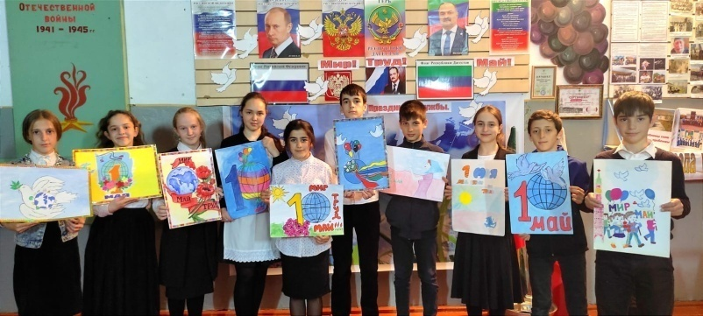
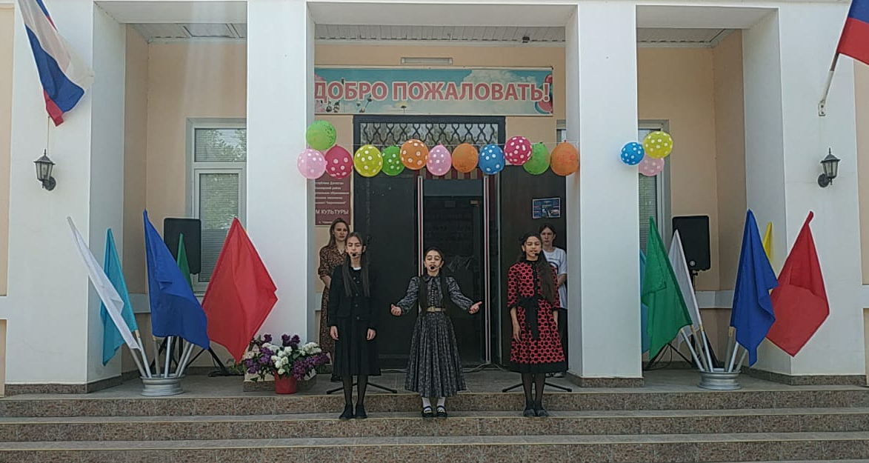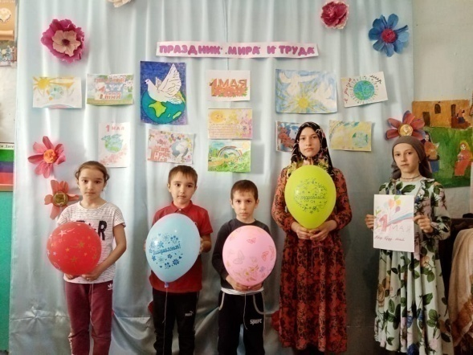

Великая Победа, 9 мая, отмечается по всей России. Это праздник всего советского народа, победившего нацизм во всём мире.
Так, 4 мая, в преддверии Дня Победы в Черняевском Доме культуры прошла выставка рисунков «В этот день солдатом стала вся страна», в которой приняли участие все желающие. Ребятам совместно с родителями представилась возможность изобразить, как они видят, картины сражений, Вечный огонь, солдат-освободителей, белых голубей, салют и т.д. В каждом рисунке ребята выразили не просто сюжет, а личные переживания и отношение к великому празднику.

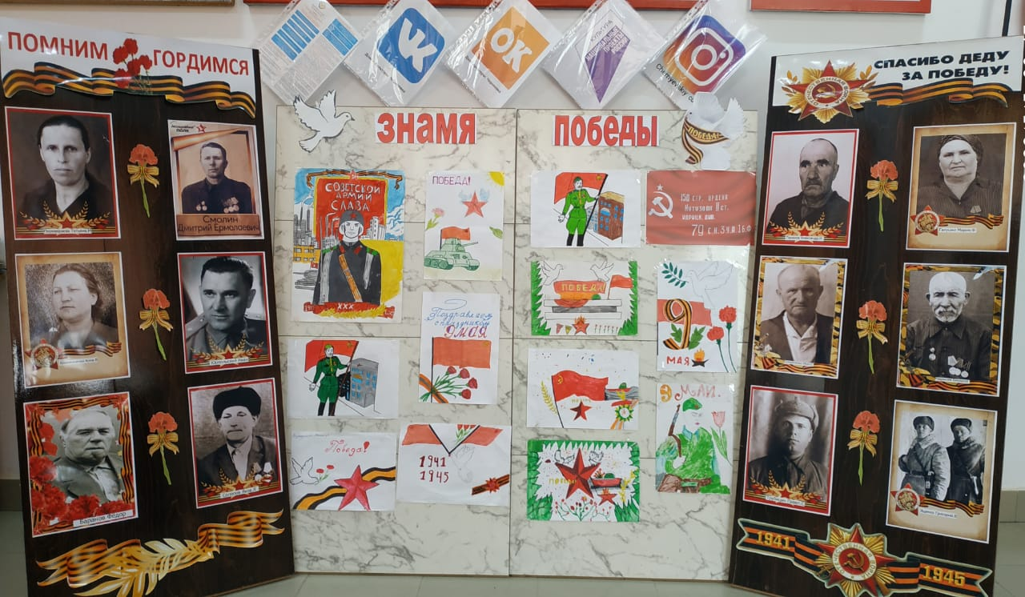
В преддверии Великой Победы работники культуры присоединились к Всероссийским акциям "Георгиевская лента", Окна Победы".
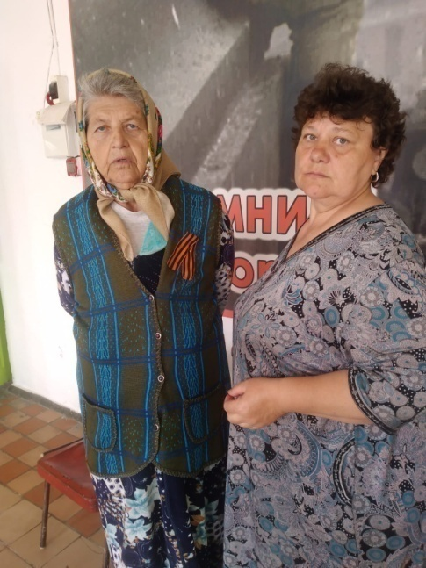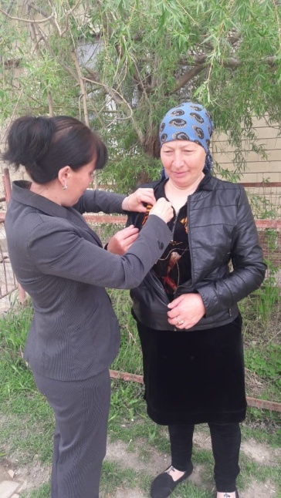
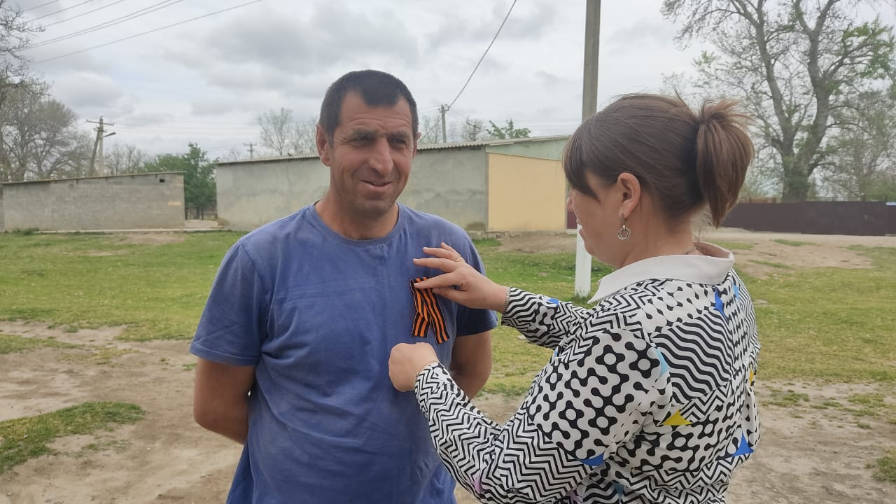

5 мая, в рамках республиканской акции "Знамя Победы" в КДУ района состоялся единый информационный час, рассказывающий о гордости дагестанцев за своего земляка, водрузившего Знамя Победы над Рейхстагом.

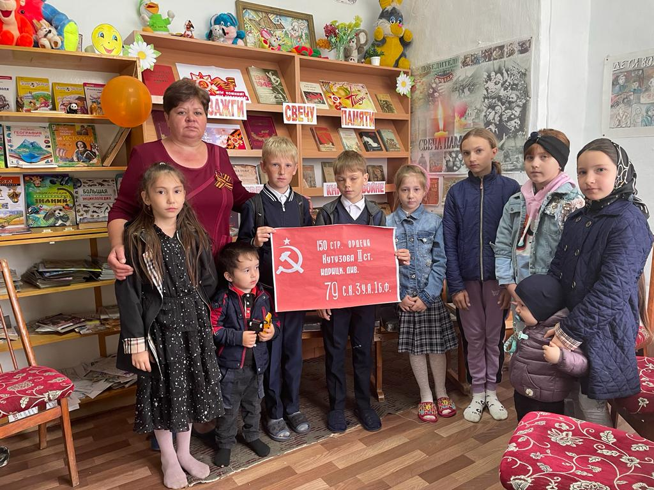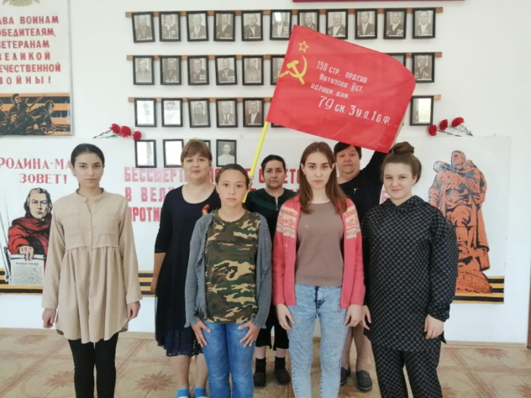
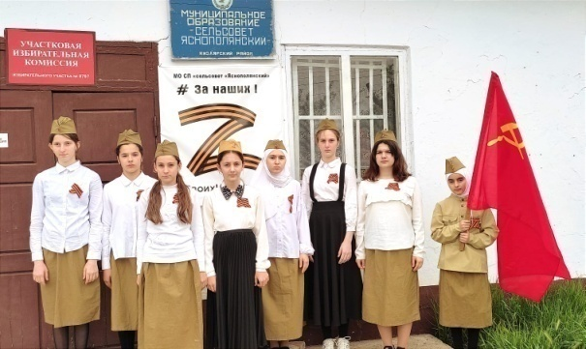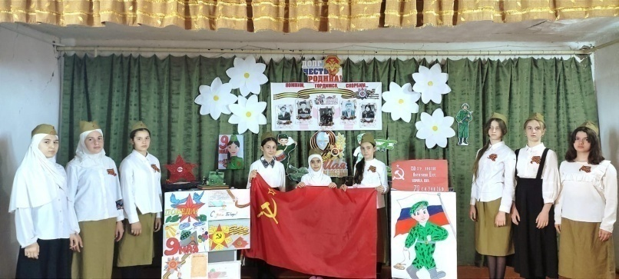
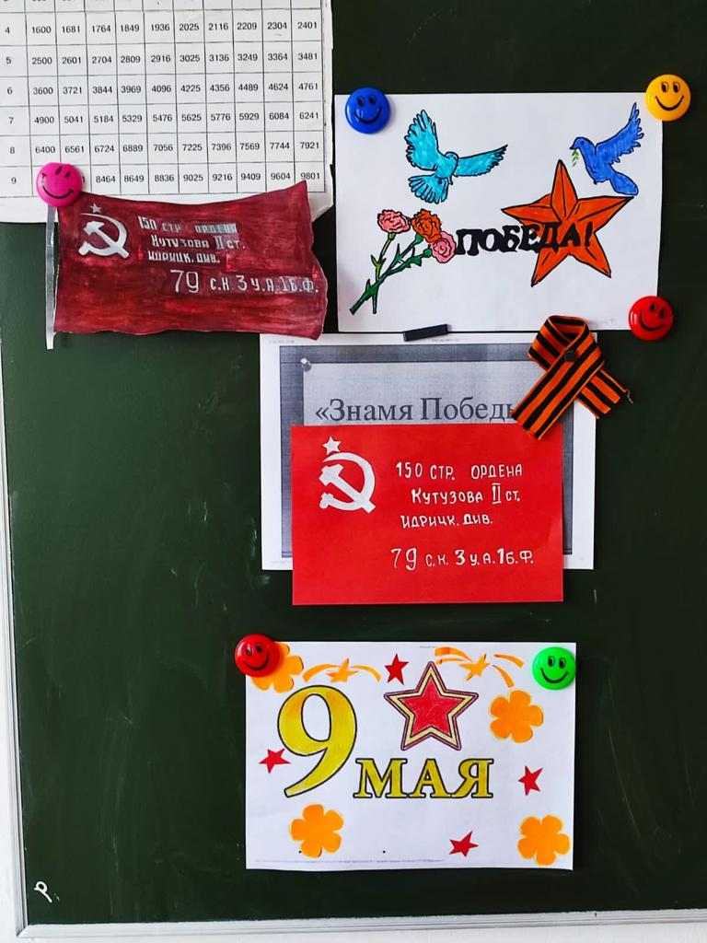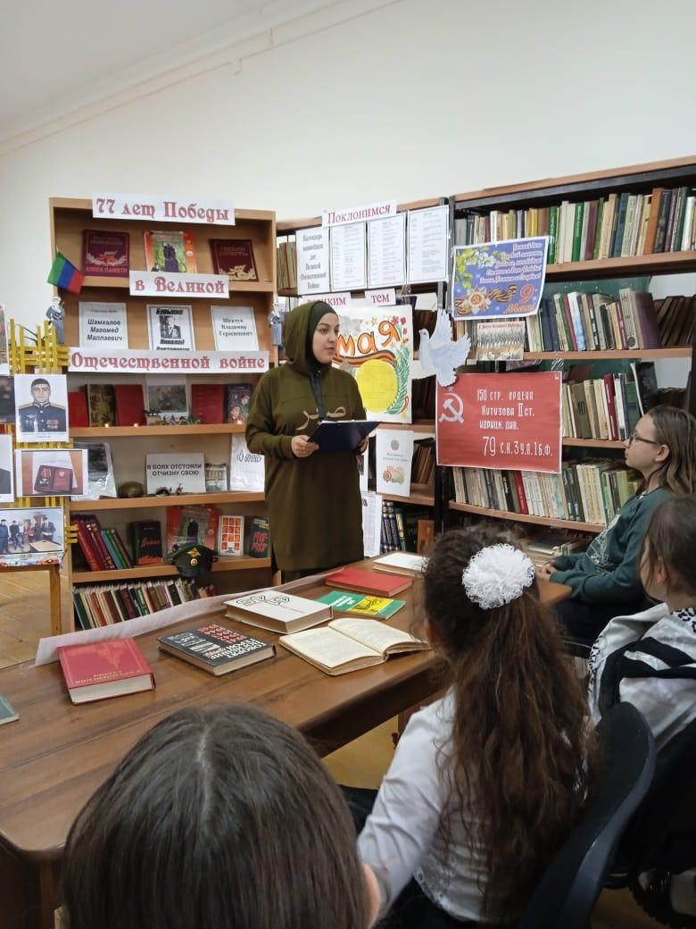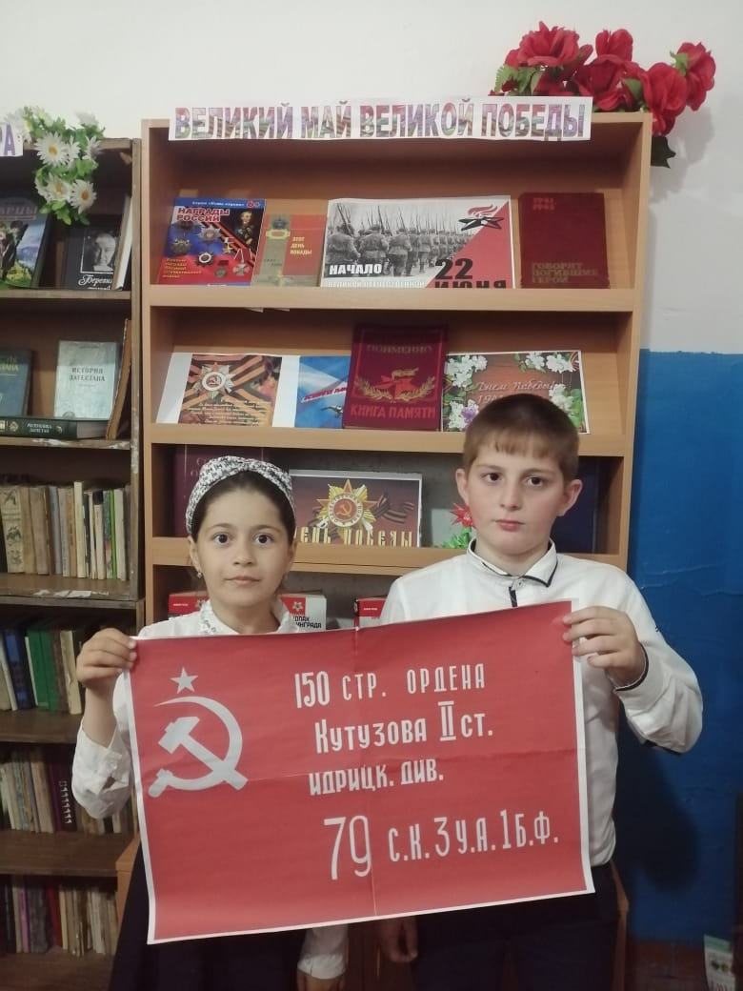
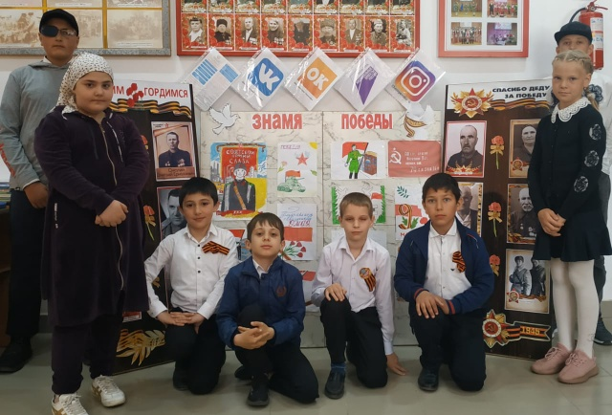

6 мая в Центре культуры и досуга состоялся концерт Санкт-Петербургского казачьего ансамбля "Братина".
9 мая, в честь празднования 77-ой годовщины Великой Победы состоялся общерайонный митинг. Мероприятие началось с возложения цветов к памятнику воинам, павшим в годы Великой Отечественной войны. По этому случаю в Центре культуры и досуга в селе Аверьяновка собрались представители всех учреждений и организаций муниципалитета.

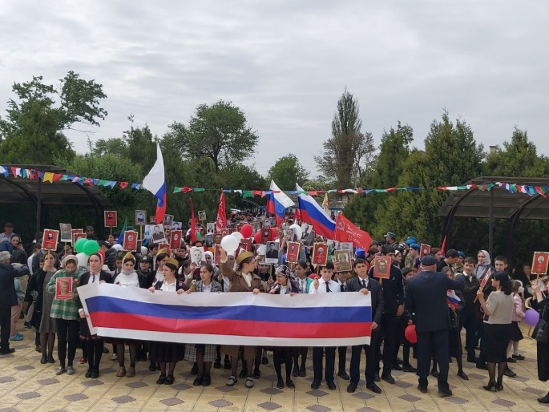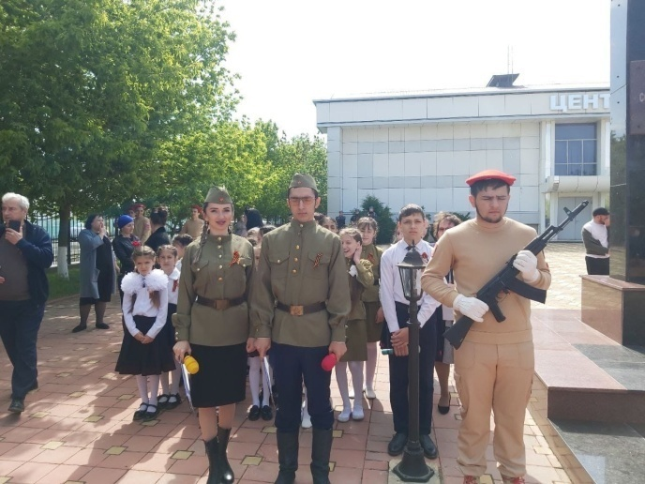
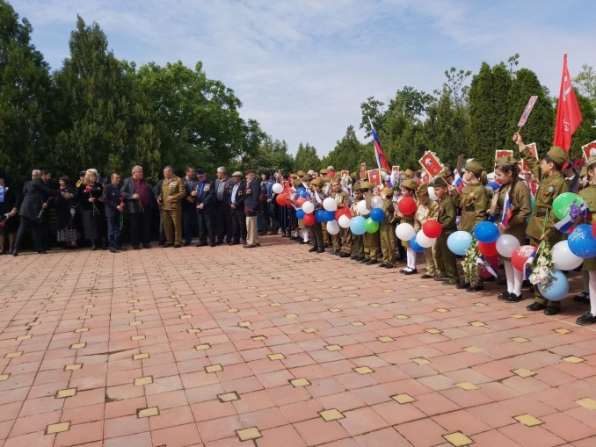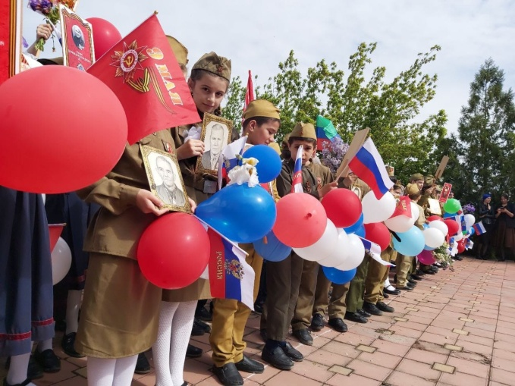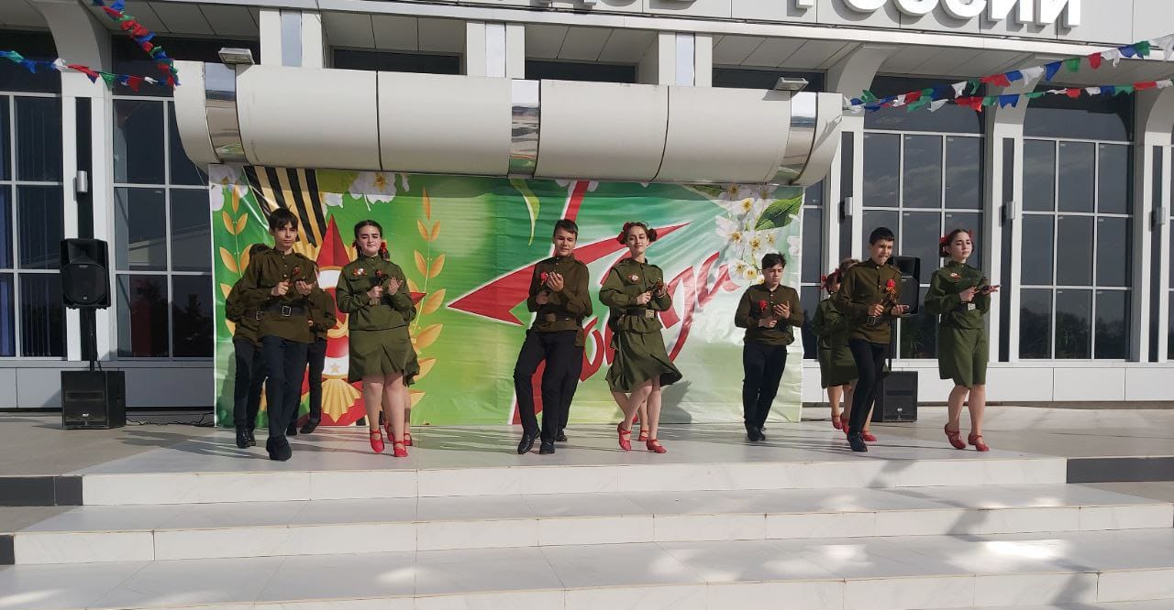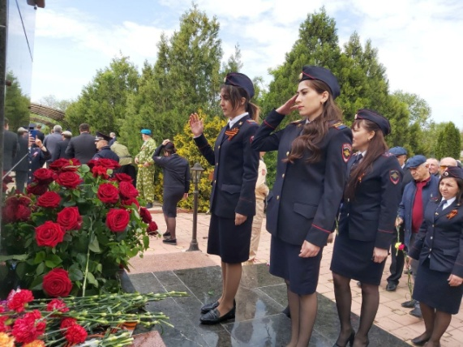
Одновременно праздничные митинги прошли во всех КДУ Кизлярского района:
- вахта-памяти "Весна 45 года" - в К.Восходском СДК;
- праздничное мероприятие "В боях мы погибали, но не все" - в Зареченском СК;
- митинг памяти "Герои Отечества" - в Б.Задоевском СК;
- праздничные мероприятия "И снова май цветы и слёзы" - в Тушиловском СК;
- праздничная программа "Слава героям-освободителям!" - в Н.Бирюзякском СДК;
- праздничная программа "Подвигу народа жить в веках" - в Южном СДК;
- праздничные мероприятия "В этот день солдатом стала вся страна" - в Брянском СДК;
- митинг "Гордимся Вами" - в Огузерском ЦТКНР;
- час памяти "Была война, была победа" - в Пролетарском СК;
- праздничный концерт "Живёт Победа в сердце каждого из нас"- в Александрийском ЦТКНР;
- конкурс чтецов "Сияй в веках, Великая Победа!" - в Я.Полянском СДК;
- митинг "День Великой Победы" - в Кардоновском СДК;
- конкурс чтецов "Мы о войне стихами" - в Н.Кохановском СК;
- митинг "Память жива" - в Юбилейном СДК;
- митинг "Ты выстоял, великий мой народ..." - в Н.Монастырском СДК;
- праздничный концерт "Этот день Победы!" - в Черняевском СДК;
- литературно-музыкальная композиция "Никто не забыт и ничто не забыто" - в Б.Бредихинском СДК;
- информационный час "Ветераны в сердцах навеки" - в Цветковском СДК;
- концерт "Мы будем помнить Ваши имена" - в М.Арешевском СДК.

Торжества в населенных пунктах продолжились шествием Бессмертного полка. По главным улицам сел Парадом прошли около двух тысяч жителей Кизлярского района. Внуки и правнуки несли в руках дорогие сердцу фотографии. К сожалению, до 77 годовщины Победы в Великой Отечественной войне 1941-1945гг. не дожил ни один ветеран Кизлярского района. Завершилось торжество праздничным салютом.

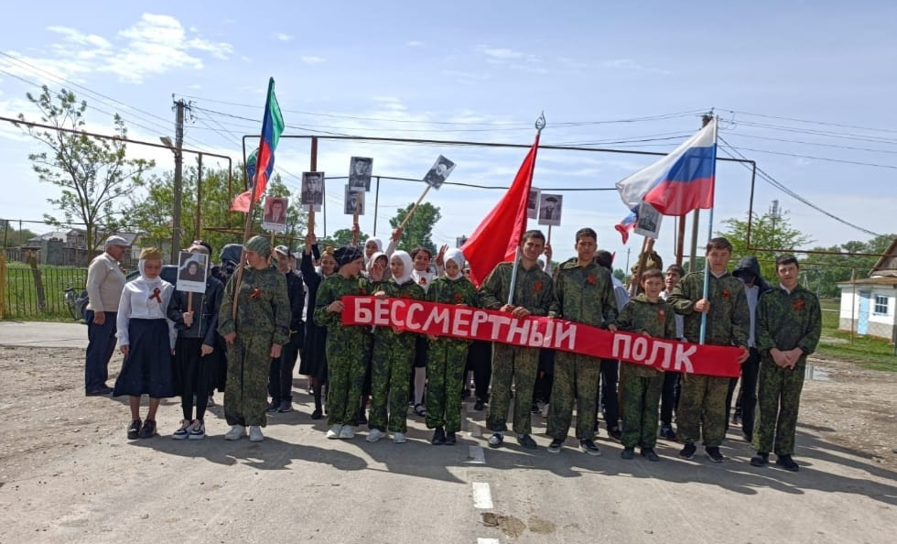
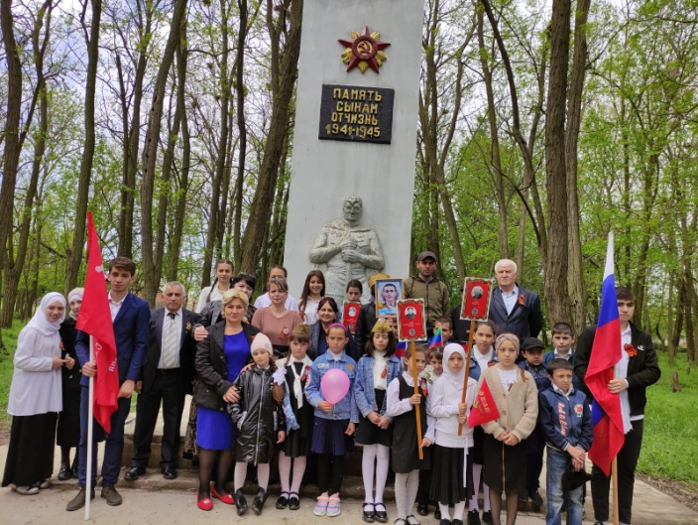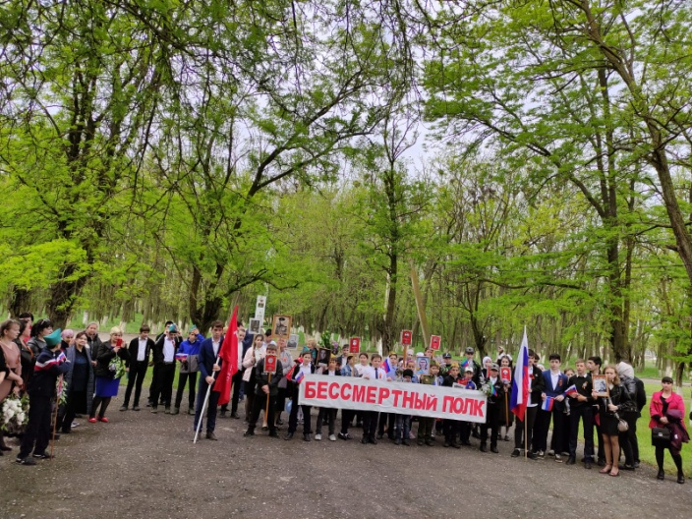
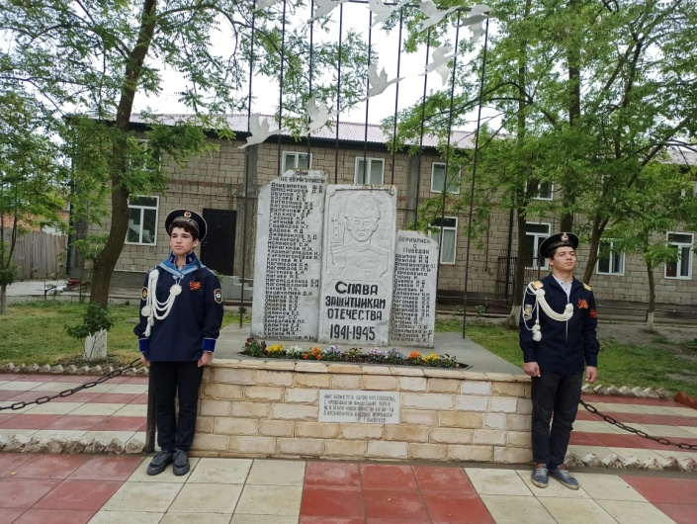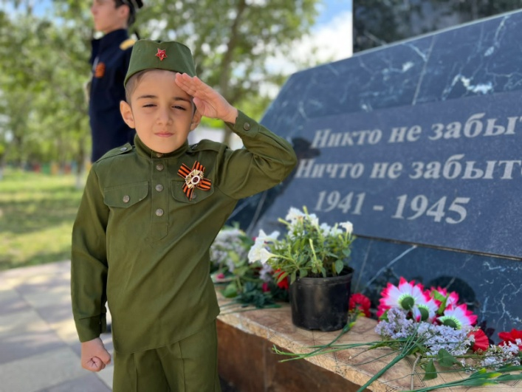
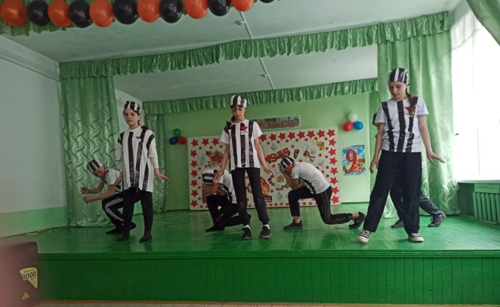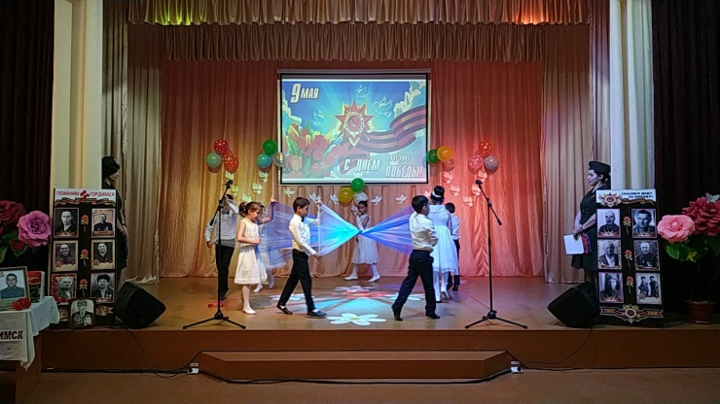
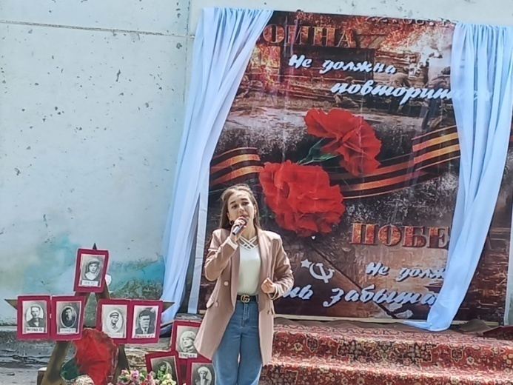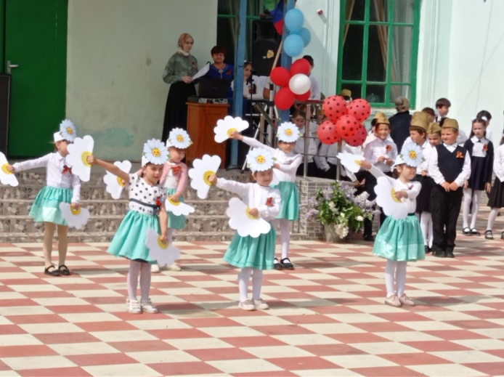

Международный День семьи отмечается 15 мая. Этот праздник позволяет нам лишний раз проявить внимание к близким людям и задуматься об их значимости в нашей жизни. В России в 2022 году Международный день семей проходит 29 раз. Во многих учреждениях культуры к этому празднику были подготовлены праздничные концерты, конкурсно-игровые программы, выставки детских рисунков.
Так, в фойе Центра культуры и досуга 13 мая, в преддверии Международного дня семьи была оформлена выставка творческих работ детей и взрослых «Портреты членов семьи». Рисунки были представлены в разных техниках исполнения: гуашью, карандашами, простым карандашом на бумаге, картоне. Желающие с интересом рассматривали работы тех, кто захотел с помощью рисунка рассказать о членах своей любимой семьи.
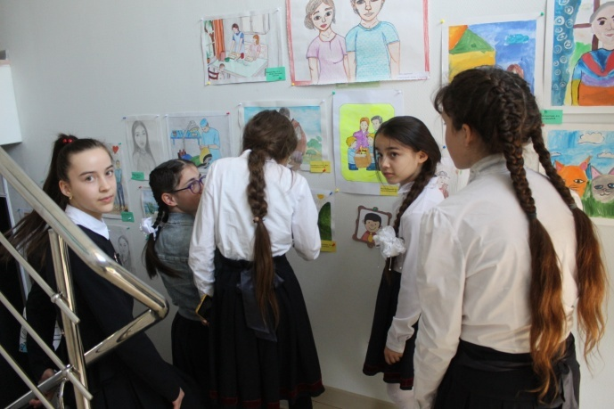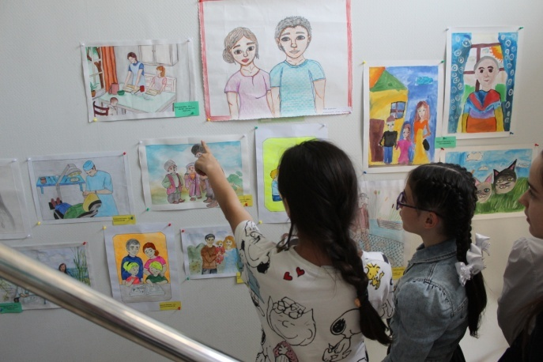

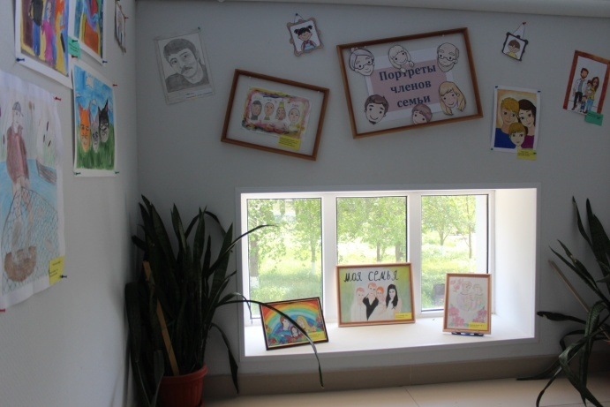
14 мая в доме культуры села Красный Восход была оформлена фотовыставка «Семейная круговерть». В рамках праздника был подготовлен фотоматериал о семьях Криворотенко, Солдатовых и Ибрагимовых. В выставке могла принять участие любая желающая семья. На фотовыставке можно было увидеть материалы из семейных архивов, где запечатлены самые интересные моменты жизни семей, в которых царит любовь, доброта, забота друг о друге. Во вступительной части мероприятия ведущая представила зрителям семьи, которые любезно предоставили фотоматериал для выставки и, немного рассказала о них. Активисты клубных формирований подготовили стихотворения и сценку о семейном быте.
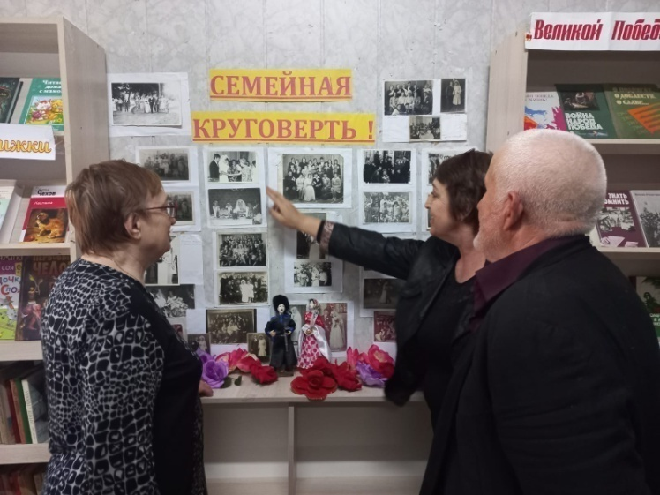
17 мая артисты Центра культуры и досуга по линии деятельности автоклуба выступили с концертной программой "Рецепт хорошего настроения", приуроченной к Международному дню семьи перед жителями села Тушиловка.
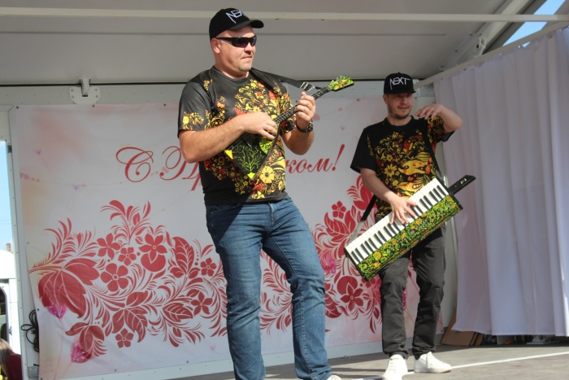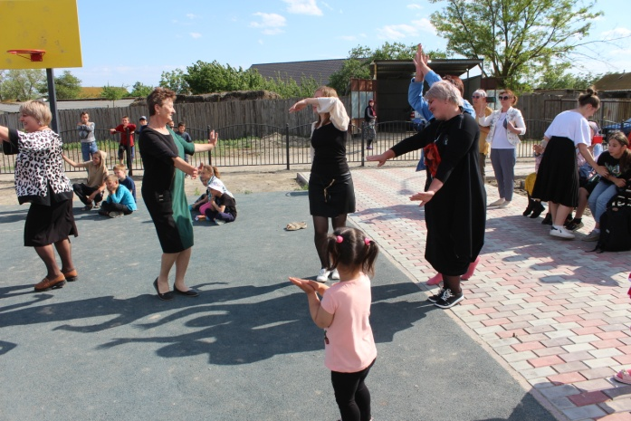
В этот же день специалисты Центра организовали в Тушиловке фольклорную экспедицию с целью собирания песенного фольклора среди носителей русской культуры.
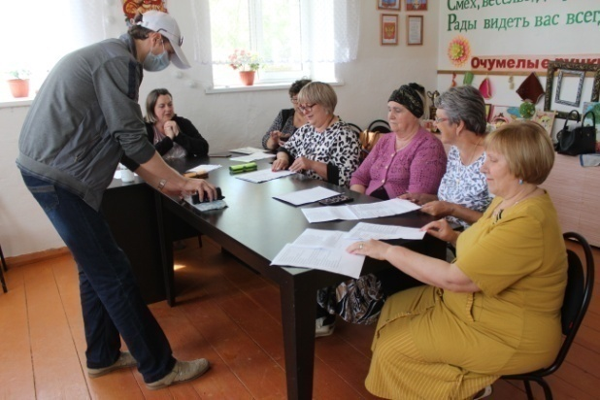
В рамках Года народного искусства и материального культурного наследия в учреждениях культуры Кизлярского района прошёл ряд мероприятий.
Так, 18 мая, состоялся очередной семинар клубных работников по вопросу реализации Творческих проектов "Каникулы в деревне" и "Родники народные".
В рамках комплексной программы "Родники народные" 20 мая в селе Александрия была оформлена передвижная выставка работ мастерицы-умелицы Анары Миримовой из села Черняевка.
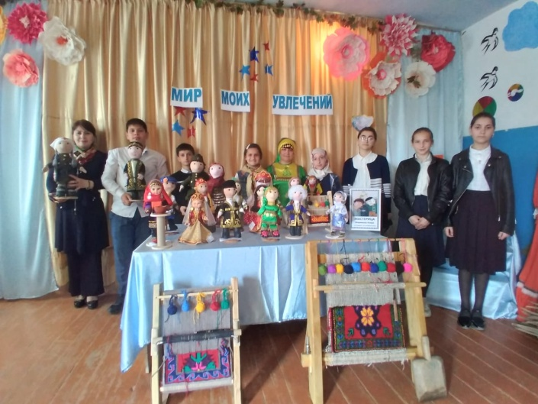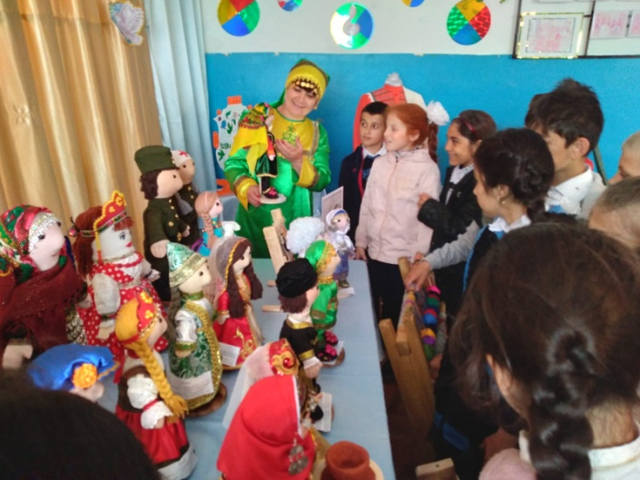
21 мая солисты народной эстрадной группы "Метроном" приняли участие в мероприятии, посвящённом последнему звонку, подарив зрителям села Огузер свои музыкальные номера.
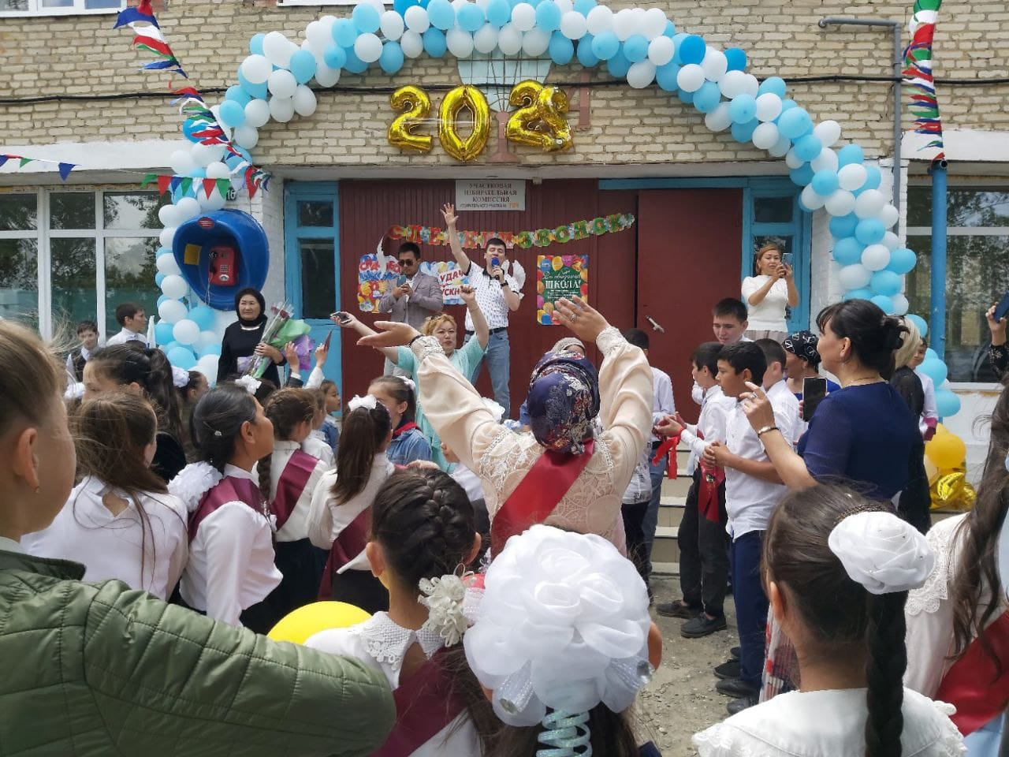

«День славянской письменности и культуры это, в первую очередь, праздник просвещения, родного слова, родной книги, родной культуры и литературы».
Ряд мероприятий, посвящённых этой тематике, прошёл в учреждениях культуры Кизлярского района.
Так, 20 мая Хозяйка «Русской горницы» муниципального Центра традиционной культуры народов России Исаева Э.А. и руководитель клуба «У самовара» Коваленко Н.А. пригласили учащихся начальной школы села Аверьяновка в познавательный класс русской горницы отметить праздник славянской письменности и культуры фольклорным часом «Россыпи народной мудрости».
Из рассказа Хозяйки ребята узнали, что связан праздник с именами святых братьев Кирилла и Мефодия– славянских просветителей, которые составили первую славянскую азбуку, которой мы пользуемся по сей день, и перевели богослужебные книги с греческого на славянский язык. А получила свое название азбука от имени младшего из братьев — кириллица.
Бурю положительных эмоций вызвала у ребят экскурсия по выставке творческих работ в технике лоскутного шитья и вышивки «крестиком» мастерицы-умелицы Н.А. Коваленко. Нравилось всё: панно «Самовар», прихватки «Совушки» (и не только), грелки на самовар и чайник «Матрёшка» с «Катюшей», подушки, покрывало – просто глаза разбегаются (особенно у девчонок). Наталья Алексеевна терпеливо с удовольствием рассказывала юным зрителям о своих работах, сколько души и сердца вложено в каждое изделие. И детская благодарность не заставила себя ждать.

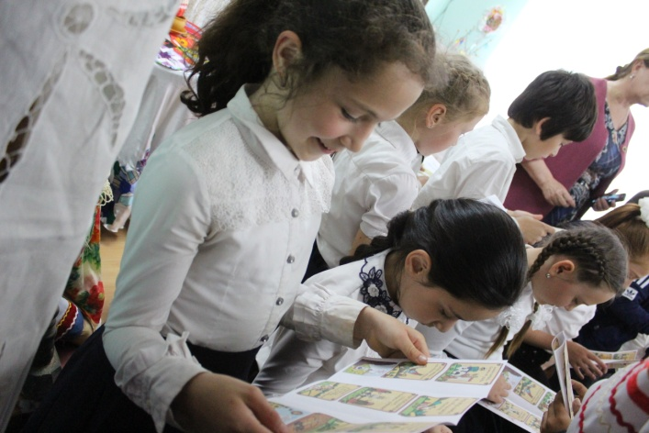
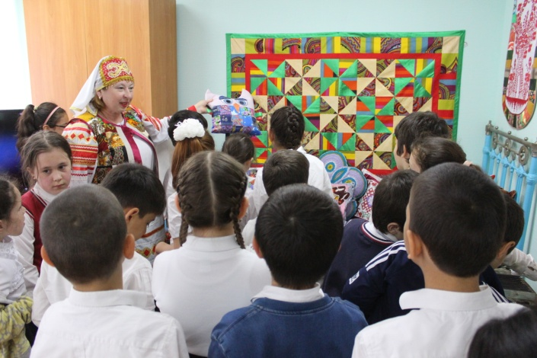
Также в рамках Дня славянской письменности и культуры специалистами Центра были подготовлены и розданы учащимся начальной школы красочные информационные буклеты «Без пословицы не проживёшь» с пословицами в картинках, ребусами о поговорках и заданиями на составление пословиц.
21 мая в Новобирюзякском СДК отметили день славянской письменности и культуры литературным часом «Кто знает Аз да Буки, тому и книги в руки».
Ведущие постарались доходчиво объяснить ребятам, почему этот праздник так любим во всех славянских странах и является одним из важных и основополагающих праздников нашей страны – России. С неподдельным интересом маленькие слушатели знакомились с жизнеописанием создателей славянской азбуки солунских братьев Кирилла и Мефодия.
В завершение исторической части мероприятия желающие с большим энтузиазмом разделились на команды для участия в квест-игре, во время которой, двигаясь по лингвистическому маршруту, ребята останавливались на станциях «Представление команд», «Историческая», «Алфавит», «Заимствованные слова», «Фольклорная», «Старославянская», «Письмо в будущее», выполняя соответствующие задания.
В итоге победила дружба, и обе команды наградили дипломами за участие.
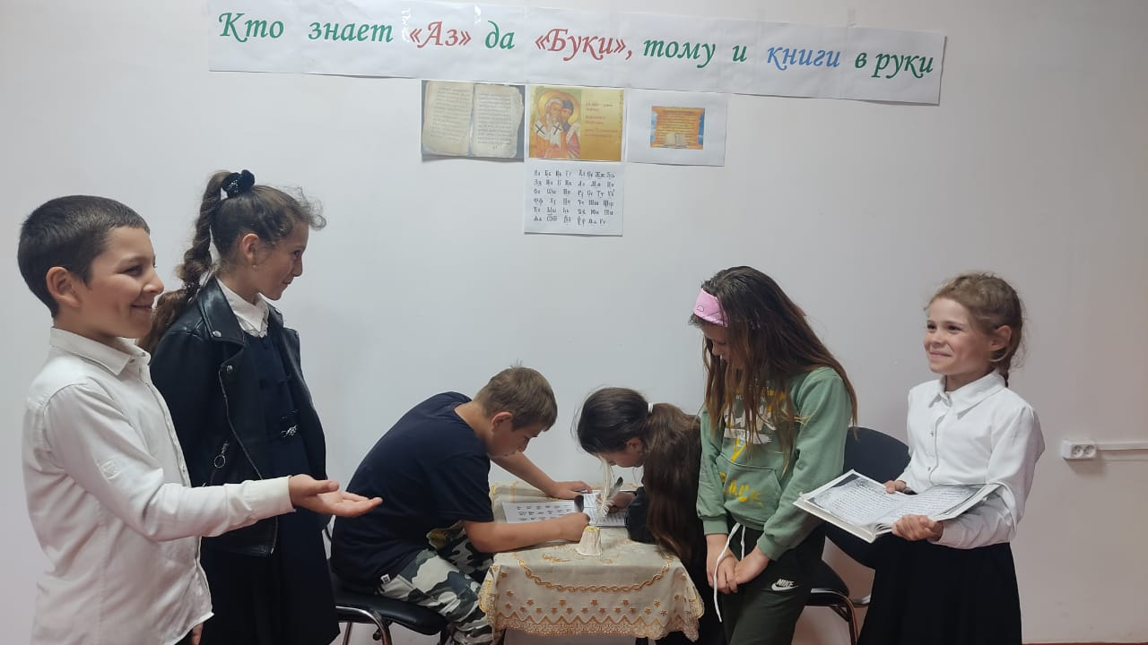

24 мая в Центре культуры села Александрия провели информационный час «От глиняной таблички до Интернета», во время которого организаторы познакомили юных зрителей с особенностями праздника, с историей возникновения письменности на Руси, с благими деяниями святых равноапостольных братьев Кирилла и Мефодия, рассказали о том, какой долгий путь проделала книга, пока не стала такой, какой её мы знаем теперь.
Позаботились работники Центра и о том, чтобы ребятам было интереснее и легче воспринимать новую для них информацию: дополнили свой рассказ видео презентацией, в процессе просмотра которой ведущая мероприятия, Северенко Л.Г., обратила внимание зрителей на значимость каждой буквы кириллицы, на ее произношение, сходства и различия современной азбуки и кириллицы.
Проверить и закрепить полученные знания юные зрители смогли, поучаствовав в викторине «Аз и Буки».

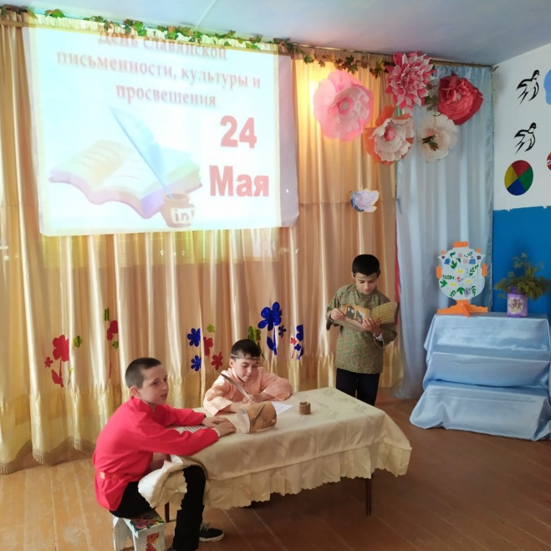

Информационный час «Наш язык прекрасный, богатый и звучный» 24 мая прошёл и в Доме культуры села Юбилейное.
Ведущие рассказали ребятам о празднике, его истории и значении для
культуры России, о развитии славянской письменности с древних времен до наших дней, и о главнейшей роли просветителей Кирилла и Мефодия в
создании славянской азбуки.
Организаторы мероприятия разнообразили теоретическую информацию просмотром видеоролика о братьях Кирилле и Мефодии и их жизненном
пути, а также конкурсом «Самый смышлёный», в котором юные жители села соревновались в знании пословиц о книгах, чтении, мудрости и отгадывании тематических загадок.
В этот же день в городе Кизляре народная эстрадная группа «Метроном» и инструментальный дуэт «Next» Центра традиционной культуры народов России МР «Кизлярский район» приняли участие в Республиканском празднике славянской письменности и культуры «День Кирилла и Мефодия».

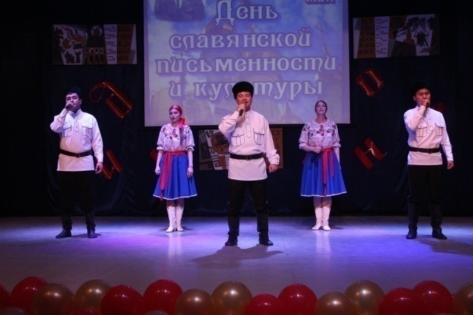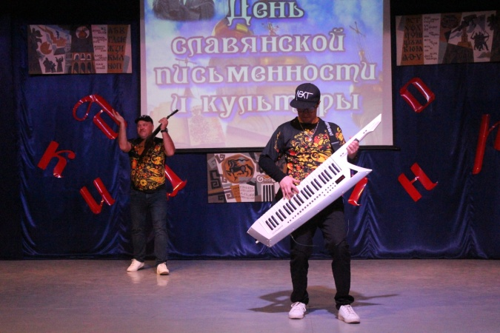

26 мая в Центре культуры и досуга прошло торжественное мероприятие, посвящённое 15-летию Дня российского предпринимательства. Присутствующим свои музыкальные номера подарили артисты народных коллективов "Метроном" и "Сполох", инструментальный дуэт "Next", а так же воспитанники ДШИ с.Аверьяновка.

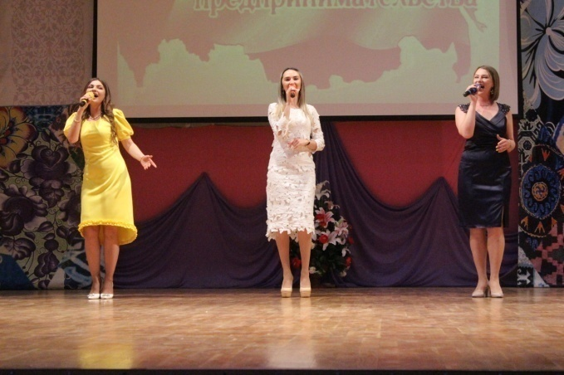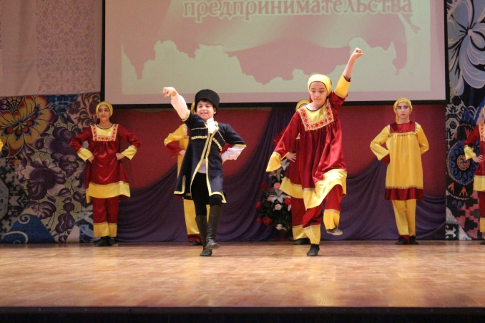
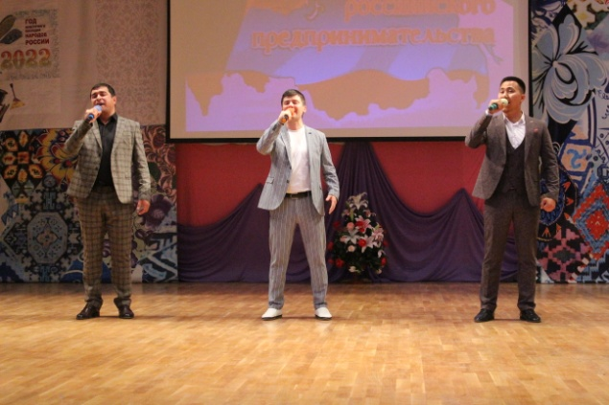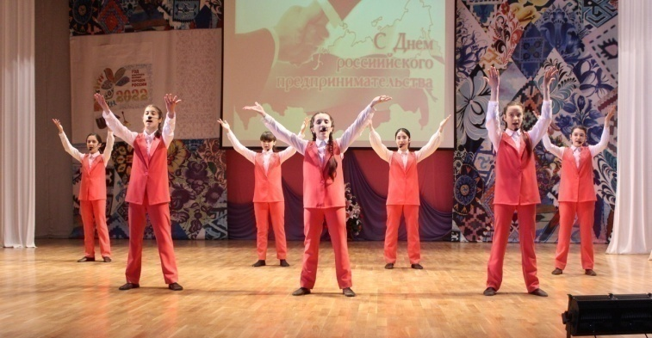
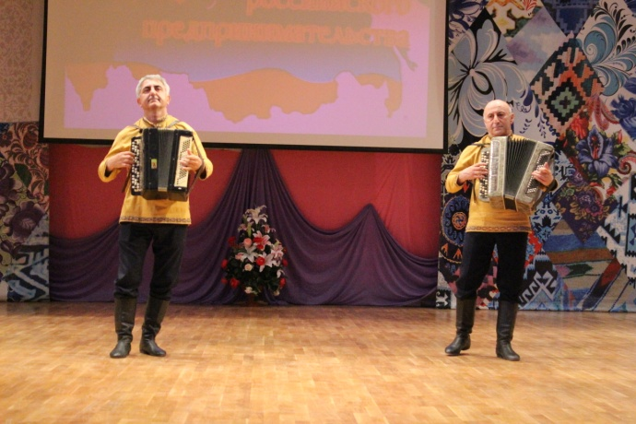

28 мая в селе Пролетарское в рамках мероприятия "Библионочь - 2022" творческие работники учреждений клубного типа показали концертную программу "Родной земли многоголосье", исполнив песни на языках народов Дагестана.

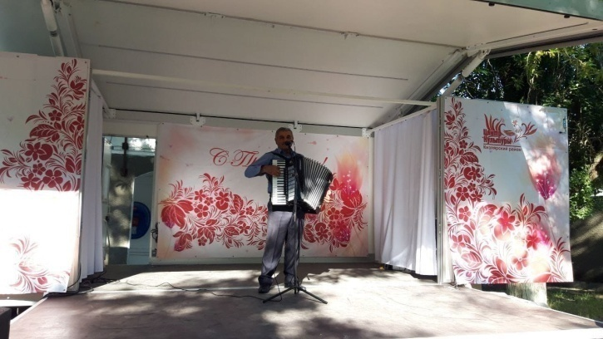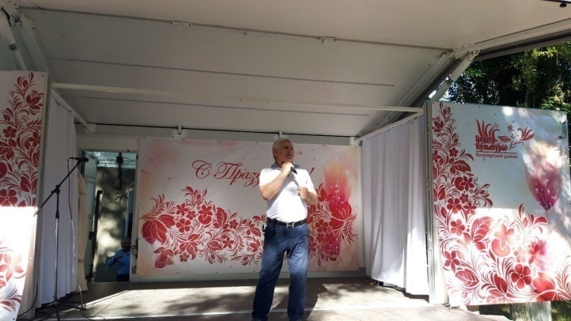
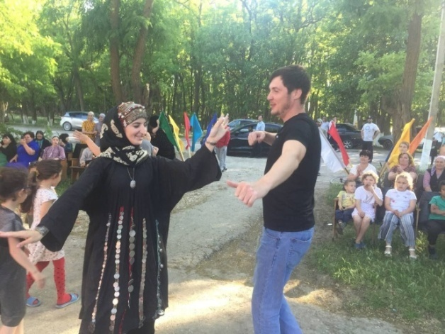

В течение месяца в КДУ района проходил видеолекторий по творчеству Ф.Алиевой "Есть в горах неписаный закон".
27 мая в Пролетарском клубе прошёл правовой час «Молодежь против террора». Ведущая мероприятия Билярова Салихат рассказала о том, как важно всем народам земли жить в мире и согласии, уважая традиции, веру и обычаи друг друга. Участники мероприятия обсуждали, как вести себя при обнаружении предметов похожих на взрывное устройство, как не стать жертвой теракта, как правильно вести себя в случае угрозы террористического акта. Вниманию ребят была представлена книжная выставка «Терроризм - угроза обществу» с информационными изданиями и материалами, которые помогли познакомиться с правилами поведения в экстремальных ситуациях.
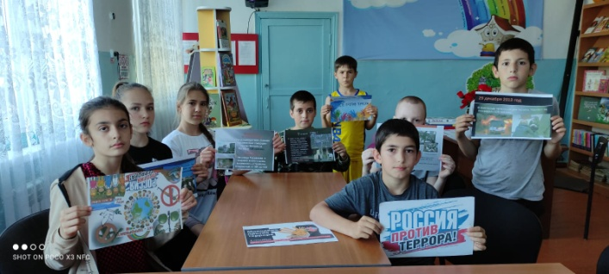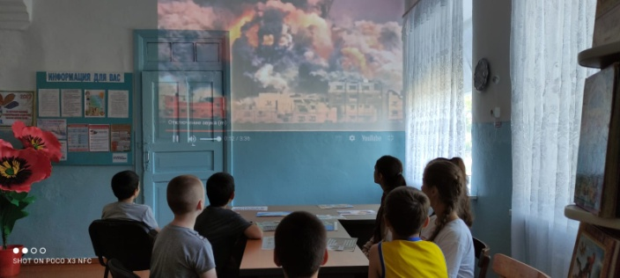
"Хочешь быть здоровым - будь, это правильный путь!". Именно под таким девизом прошли мероприятия в мае в КДУ района, посвящённые здоровому образу жизни.
Так, работники Черняевского Дома культуры провели профилактическую беседу «Электронная сигарета польза или вред», которая помогла подросткам разобраться: так ли безвредны электронные сигареты, так называемые «ВЭЙПЫ», набирающие среди молодежи все большую популярность. Ребята узнали, что электронные сигареты также могут способствовать зависимости и наносят не меньший вред здоровью, чем обычные сигареты. Ведущий напомнил слушателям, что в России вступил в силу закон о запрете на курение кальянов, вейпов и электронных сигарет в общественных местах.
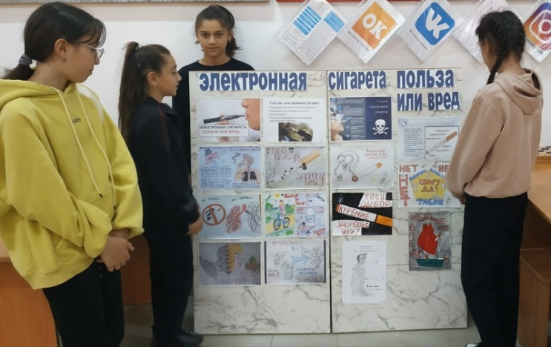
В Кардоновском Доме культуры прошёл час информации «Курить или не курить?». К данному мероприятию работниками СДК была подготовлена видеопрезентация, в которой наглядно было показано как начинается зависимость человека от табачных изделий, и какой вред приносит табак организму.
В ходе мероприятия ведущий З.Курбанов рассказал детям о вредных привычках, с которыми нужно бороться. После просмотра фильма провели опрос ребят об их отношении к вредным привычкам.
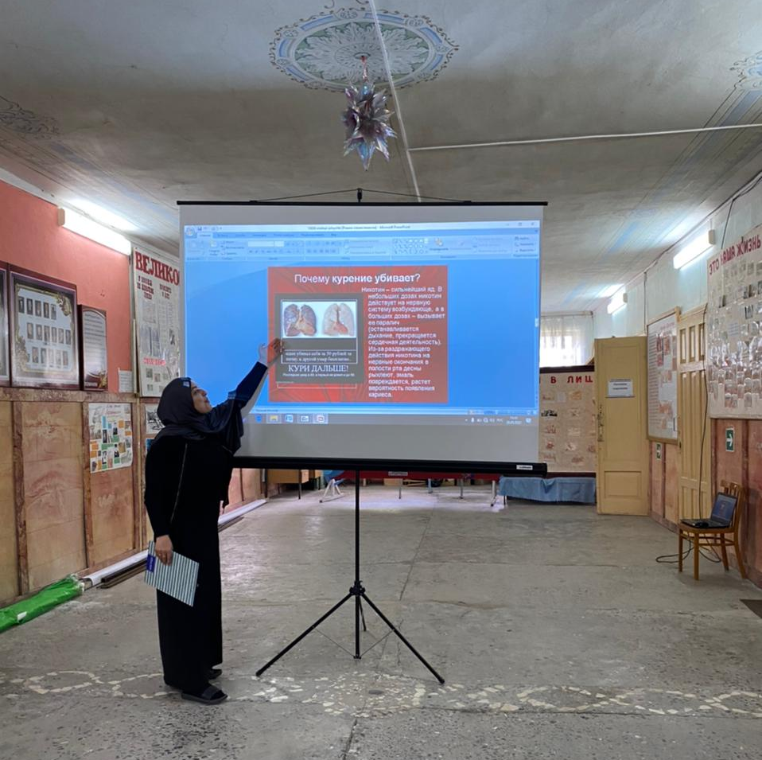
Работники Яснополянского Дома культуры провели беседу о вреде употребления наркотиков «Лучше знать и предупредить, чем не знать или забыть».
В ходе профилактической беседы художественный руководитель З.М.Магомедова представила наркоманию, как очень серьезную проблему, которая ежегодно уносит тысячи жизней и представляет угрозу жизни и здоровью не только отдельного человека, но и всего общества.
В совместной дискуссии с присутствующими организаторы обсудили возможные причины появления и других, наряду с наркотическими средствами, вредных привычек: употребление алкогольных напитков, табакокурение, токсикомания; а также о простых способах сказать «нет» на предложение попробовать наркотики, а так же о последствиях, к которым ведёт злоупотребление вредными привычками.
31 мая на территории Центральной районной больницы артисты Центра культуры и досуга приняли участие в акции, организованной работниками ЦРБ, посвящённой Всемирному дню отказа от курения под девизом "Откажись от курения, подари чистый воздух детям!". Так же в преддверии Дня защиты детей артисты театральной студии порадовали детей театрализованным представлением "Пусть лето звонкое смеётся!".
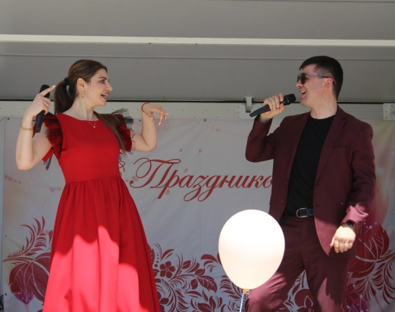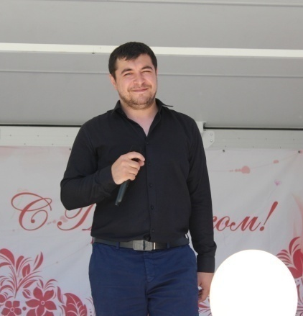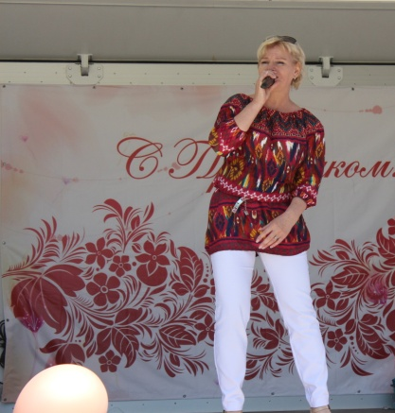
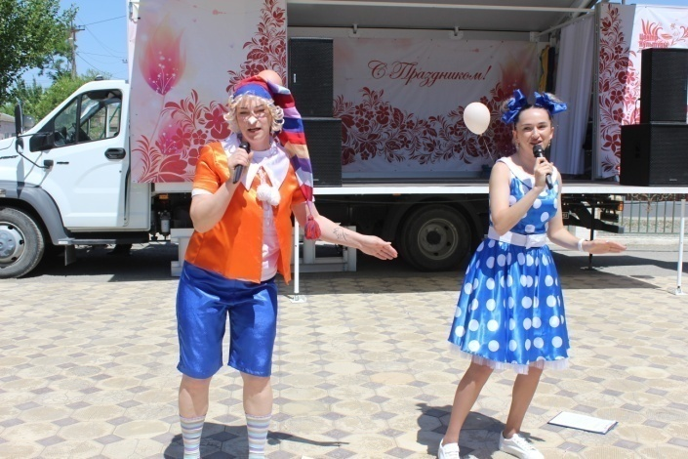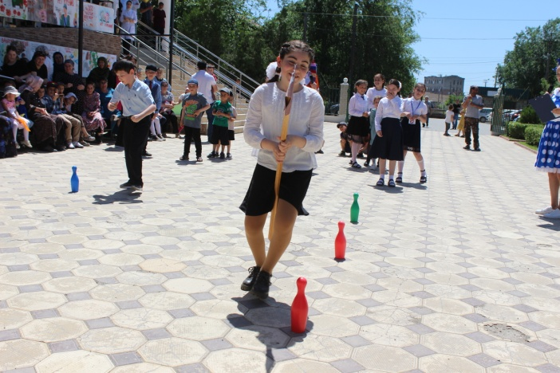

Исполнитель
С.А. Дунаевская

